中国工业软件第一平台

旋转机械全参数化建模及优化培训邀请函

尊敬的先生/女士：
您好！南京天洑软件有限公司将于2016年6月7日-6月8日举办旋转机械全参数化建模及优化的培训， 诚邀您参加。
旋转机械包括风机、压缩机、泵、汽轮机、燃气轮机等，广泛的应用在工业、 生活的各个领域。旋转机械内部流动复杂，叶片及蜗壳等结构样式多变，曲面形状复杂， 一直以来叶片及蜗壳的参数化建模及性能优化都是较为困难的问题。 本 次课程将通过目前世界上最先进的全参数化建模及仿真驱动优化设计软件——CAESES，进行旋转机械模型的全参数化建模、仿真程序自动化连接、优化算法设置及运行等方面的培训， 让参训人员对整个自动化优化系统有一个全面深入的了解。
CAESES 具有强大的复杂曲面参数化建模功能， 并且具有专门针对旋转机械的建模模块，可以很方便的构建轴流、离心等多种参数化叶轮结构；能够与目前市场上几乎所有的商业求解器开、 源求解器及企业内部自有CFD 求解器等无缝耦合，通过仿真软件对模型进行性能分析； CAESES中还具有多种优化算法，通过多种单目标及多目标最优化算法将参数化模型与仿真计算结合起来， 可以有序的控制不同参数的变化， 最终得到性能较优的模型。

自该软件推出以来，受到了广大叶轮机械设计院所、制造商、 CFD咨询及研
究机构等的青睐，包括罗尔斯·罗伊斯航空发动机公司、西门子公司、德国福伊特公司、 三菱重工、 日本荏原制作所、 日本爱信精机公司、 日野汽车公司等在内的各行业国际顶尖企业都在使用 CAESES 进行产品的设计及优化工作， 并取得了很好的效果。

下列图是一些建模案例：

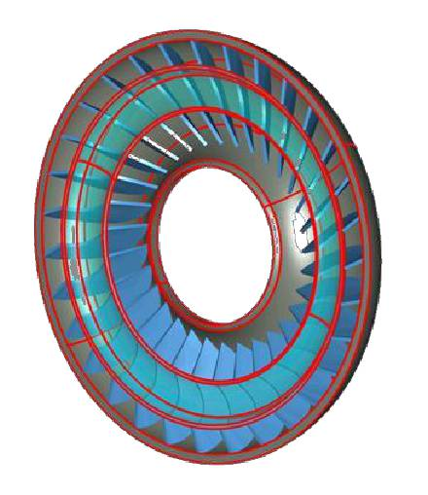
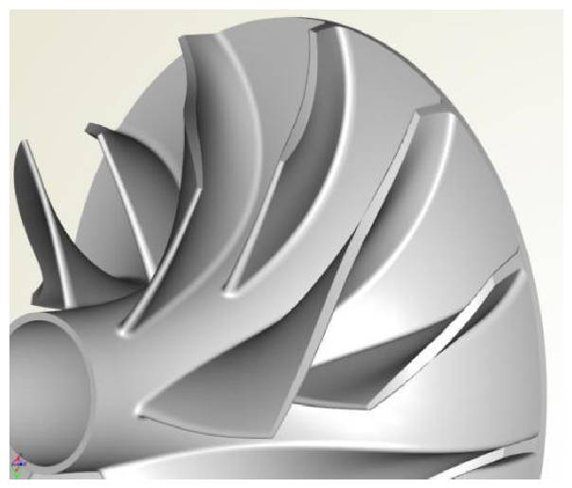
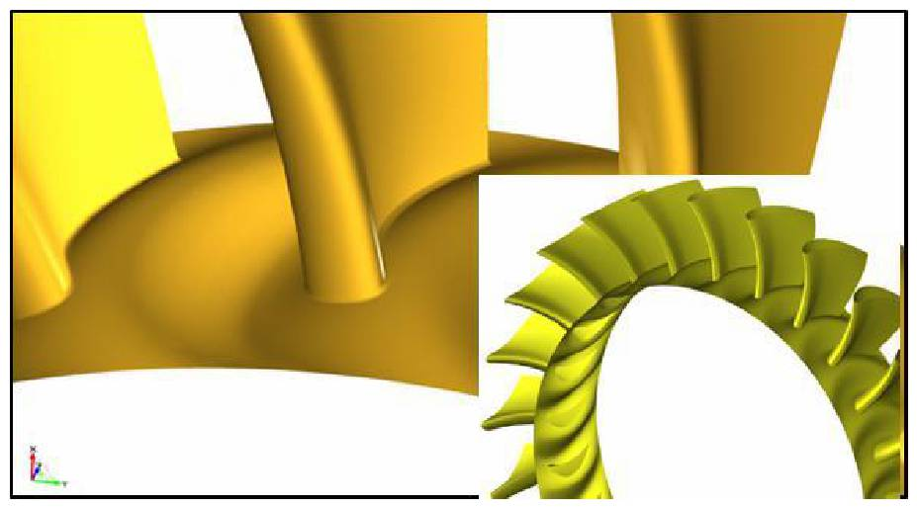
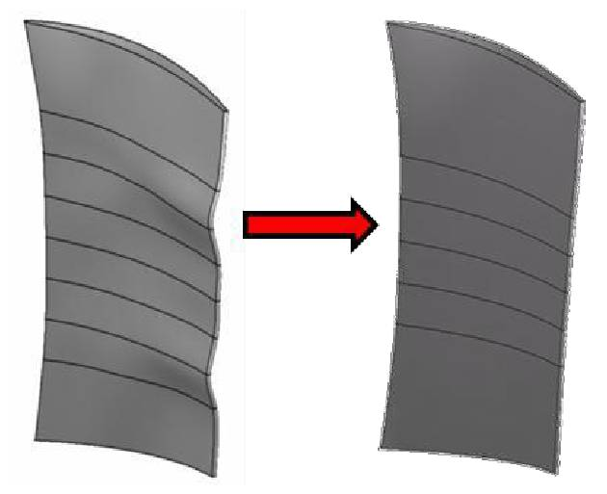
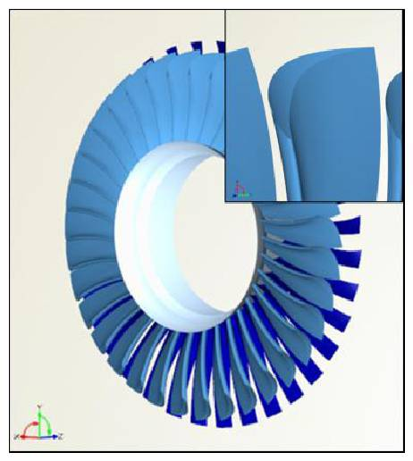

中国工业软件第一平台

日野涡轮增压器设计优化

爱信精机液力变矩器设计优化

西门子燃气轮机涡轮设计优化

三菱重工汽轮机叶片优化

罗·罗航空发动机叶片优化

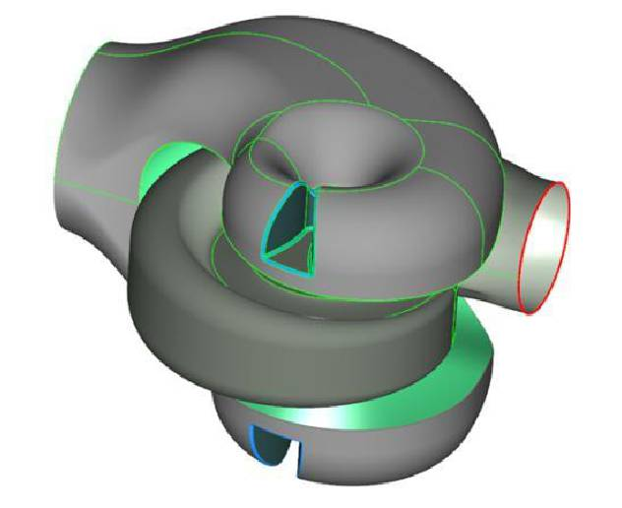
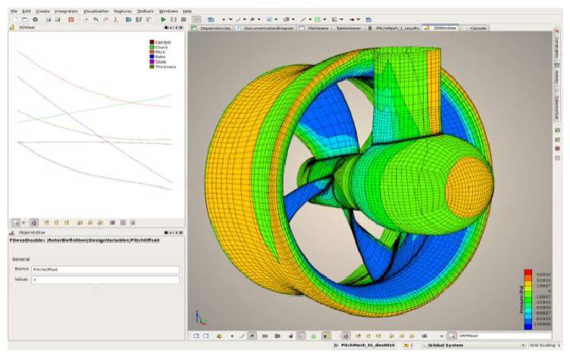
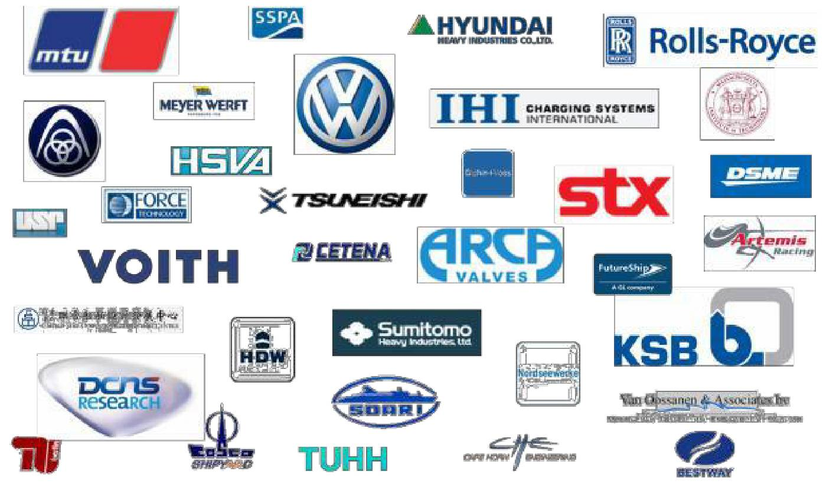

中国工业软件第一平台

荏原双吸泵设计优化

CAESES 全球客户群：

福伊特螺旋桨设计优化

中国工业软件第一平台

培训安排：

时间：2016年6月7日-6月8日

地点： 南京天洑软件有限司

（南京市江宁开发区苏源大道19 号九龙湖国际企业总部园C2 栋2 楼）

日程安排：
 | 时间 | 内容
 | 9:30-10:00 | 报到、欢迎
 | 10:00-10: 10 | 致欢迎词、 南京天洑软件公司介绍
 | 10: 10-11 : 00 | CAESES软件介绍及旋转机械全参数化建
第一天 | 10: 10-11 : 00 | 模及优化案例介绍
第一天 | 11 :00-11 : 10 | 茶歇、交流
第一天 | 11 : 10-12 : 00 | CAESES界面介绍及简单建模操作
第一天 | 12 : 00-13 : 30 | 午饭、交流、休息
第一天 | 13 : 30-15 : 00 | 轴流风扇全参数化建模及自动优化： 建模
第一天 | 15:00-15: 15 | 茶歇交流
第一天 | 15 : 15-17:30 | 轴流风扇全参数化建模及自动优化： 仿真
第一天 | 15 : 15-17:30 | 连接及优化
第二天 | 9:30-10:40 | 离心泵叶轮全参数化建模示例
第二天 | 10:40-10:50 | 茶歇、交流
第二天 | 10: 50-12 : 00 | 离心泵蜗壳全参数化建模示例
第二天 | 12 : 00-13 : 30 | 午饭、交流、休息
第二天 | 13 : 30-16 : 00 | 自由讨论



中国工业软件第一平台

报名方式（任选其一）：
1.请发邮件至jun.zhang@njtf.cn.邮件正文写明报名人姓名、联系电话、就职单位及所在部门。
2.扫描下方二维码，在微信邀请函里填表报名。

1.本次培训免费
2.本次培训不提供电脑， 须自带笔记本电脑。3.住宿自理。

南京天洑软件有限公司

www. njtf.c n

